МИНОБРНАУКИ РОССИИ

Федеральное государственное бюджетное образовательное учреждение высшего образования

НИЖЕГОРОДСКИЙ ГОСУДАРСТВЕННЫЙ ТЕХНИЧЕСКИЙ

УНИВЕРСИТЕТ им. Р.Е.АЛЕКСЕЕВА

Институт радиоэлектроники и информационных технологий

Кафедра информатики и систем управления

Лабораторная работа №3

ОТЧЕТ

по лабораторной работе

по дисциплине

Сети и телекоммуникации

РУКОВОДИТЕЛЬ:

________________ Гай В. Е.

(подпись) (фамилия, и.,о.)

СТУДЕНТ:

________________ Вихарев И.Ю.

(подпись) (фамилия, и.,о.)

19-АС

(шифр группы)

Работа защищена «___» ____________

С оценкой ________________________

Нижний Новгород 2022

Вариант 28

**Неисправность «Два DHCP-сервера с пересекающимися диапазонами адресов**

Исходная схема

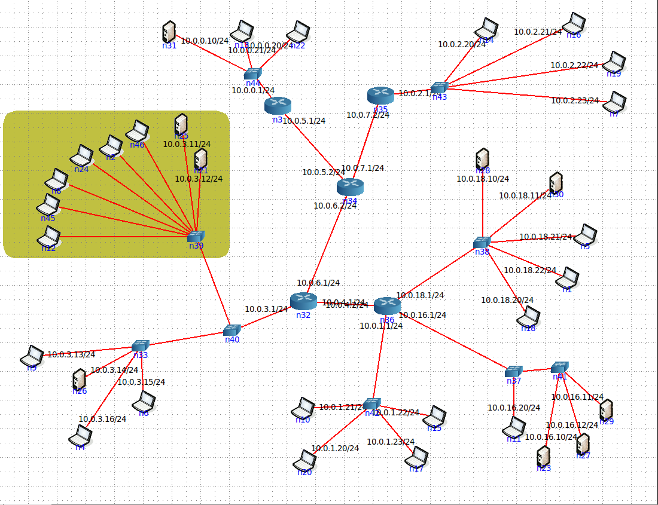

Попробуем отправить пакеты с n24 в n46, для этого получим их ip через команду ifconfig

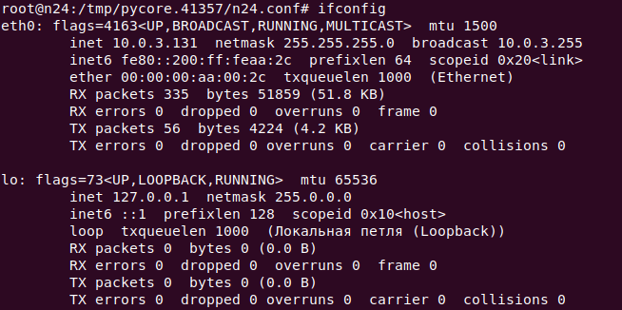

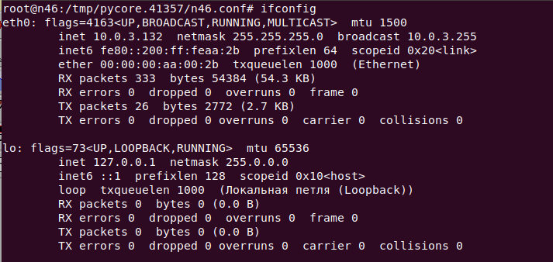

Запускаем ping и разворачиваем wireshark на обоих узлах

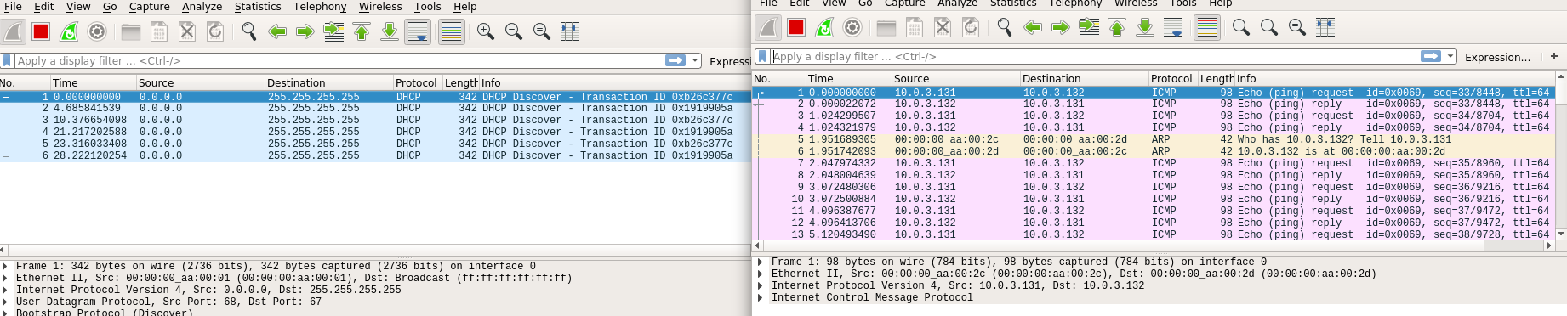

Видно, что n24 успешно достукивается до узла n46 и получает ответ  
Но wireshark запущенный на n46 показывает, что этот узел не принимает и не отправляет пакеты

Проанализировав конфиги всех узлов подсети, обнаружилось что узлы n46 и n45 имеют одинаковый ip адрес, и именно n45 ловит и отправляет пакеты от n24

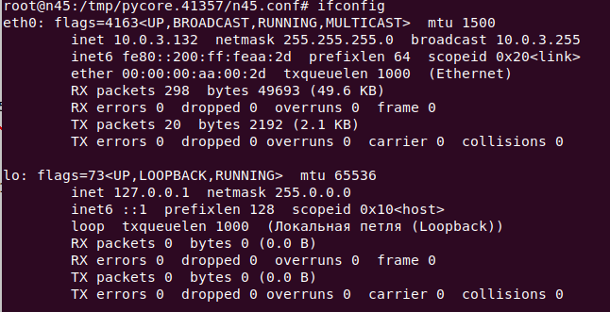

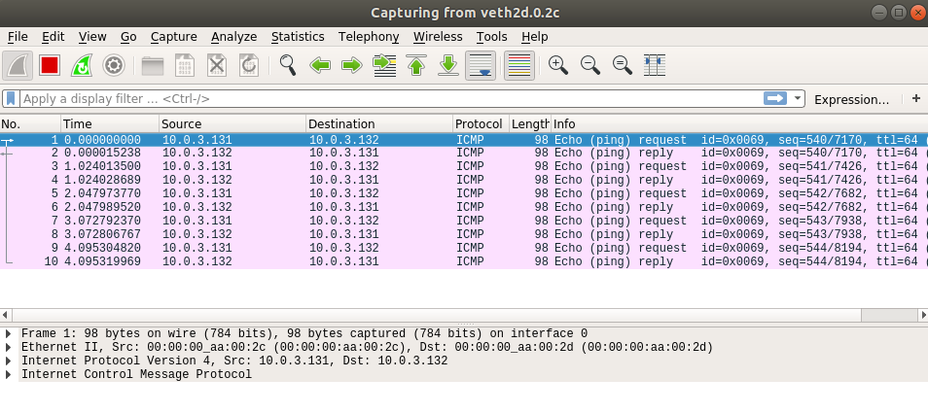

Проверив настройку dhcp серверов видно, что у них пересекаются диапазоны адресов

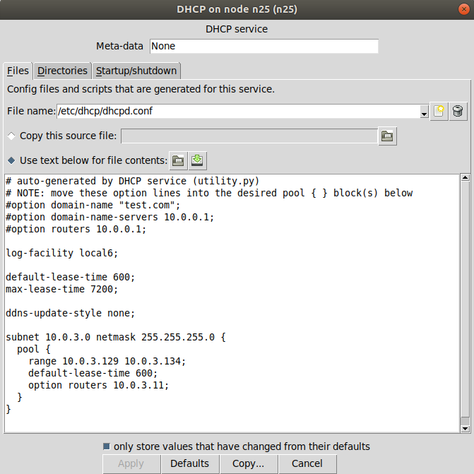

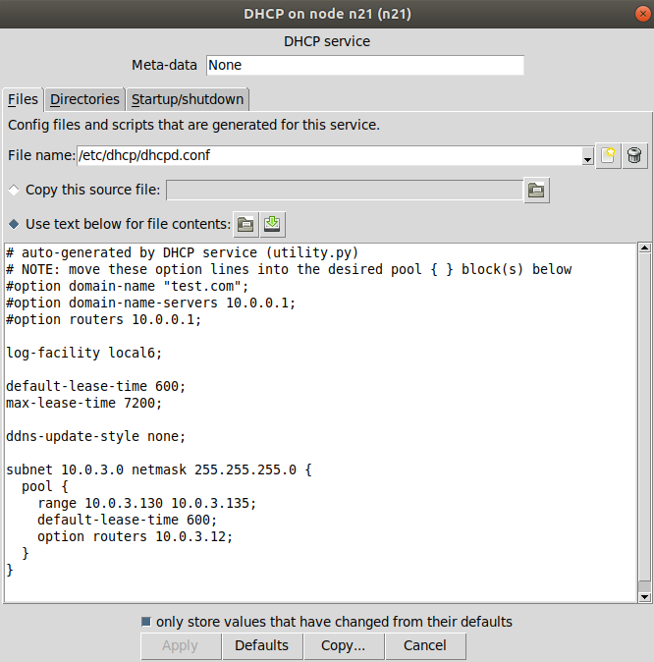

Если на одном из узлов запустить команду dhcpdump -i eth0, то получим такой результат

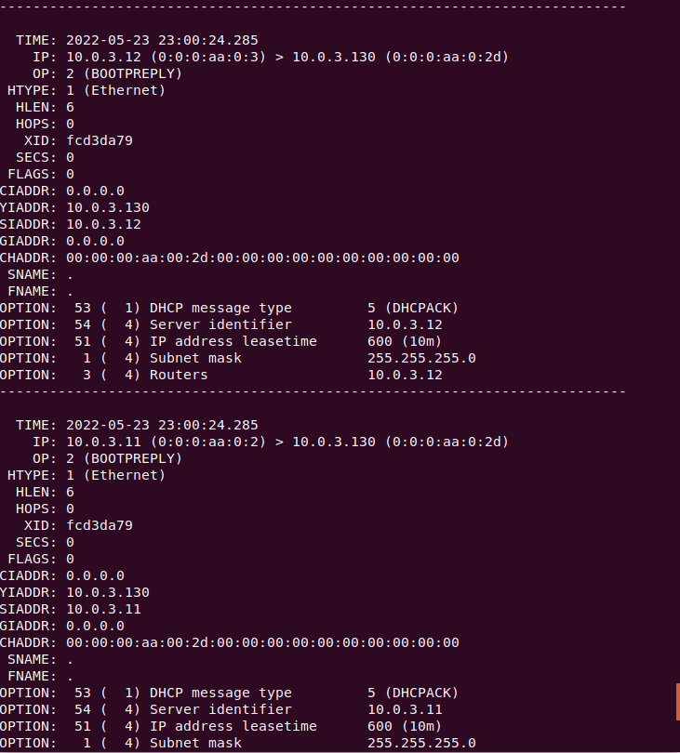

Видно, что компьютер на один запрос на получение IP-адреса получает два ответа: от сервера 10.0.3.12 и 10.0.3.11. Так как после проверки компьютером этого IP-адреса не находится в подсети компьютеров с такими же IP адресами, то ошибок не возникает

Если запустить утилиту dhclient на одном из компьютеров с одинаковыми IPадресами, то в консоли сначала выведется ошибка, а позже – информация о втором запросе на получение IP-адреса

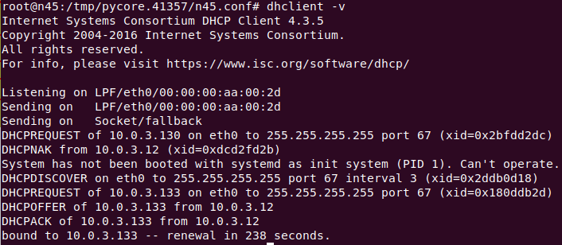

2) Решение проблемы

Для правильной и рациональной настройки необходимо указывать разные непересекающиеся диапазоны адресов, которых будет достаточно для того, чтобы обслужить все компьютеры подсети

Изменим диапазон адресов на сервере n21

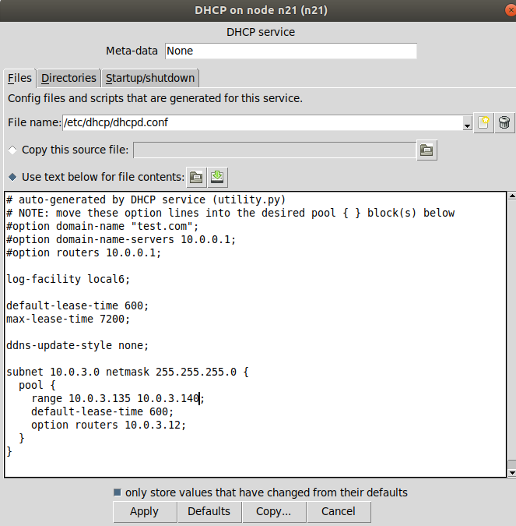

3) Проверка  
Все адреса стали уникальными

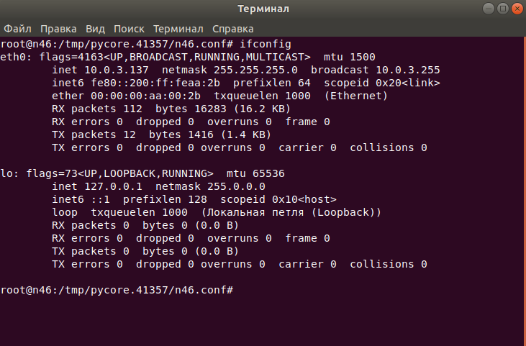

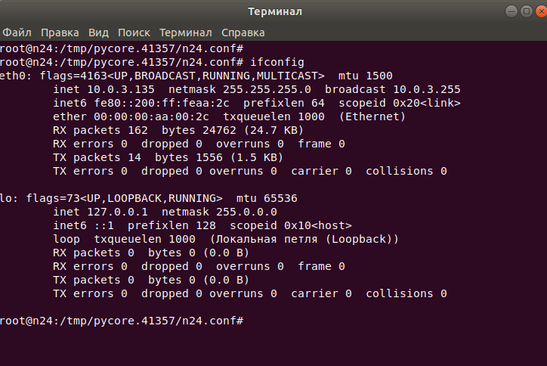

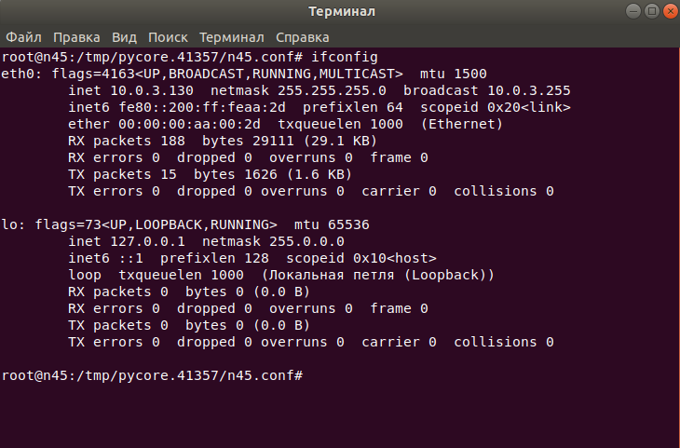

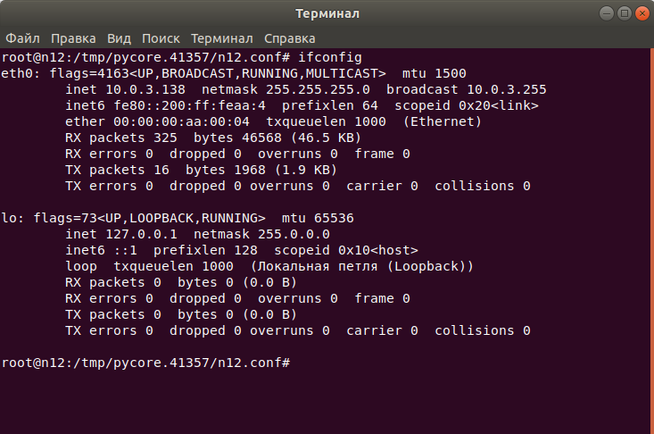

**Неисправность «Некорректно настроенный DHCP-сервер или его отсутствие в сегменте сети»**

Исходная схема

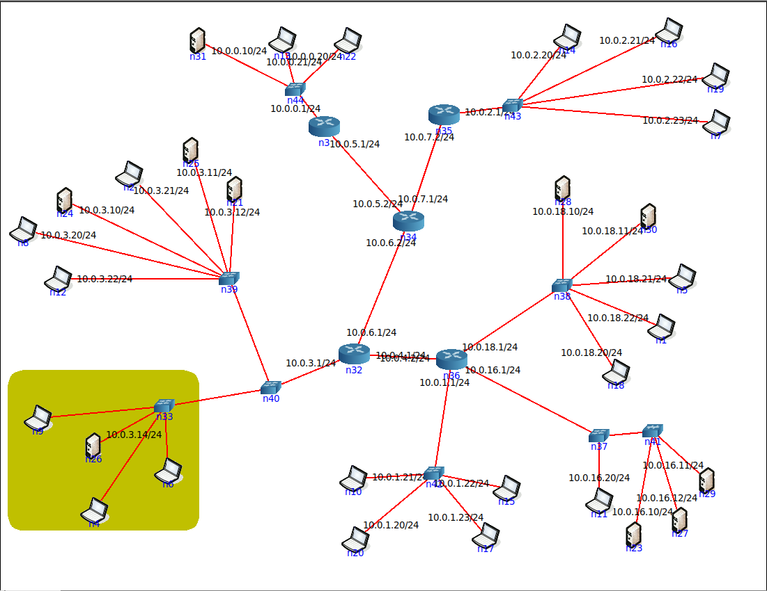

1) Обнаружение проблемы

Попробуем отправить пакеты от узла n9 узлу n6  
Воспользуемся командой ifconfig, чтобы узнать ip узла n6

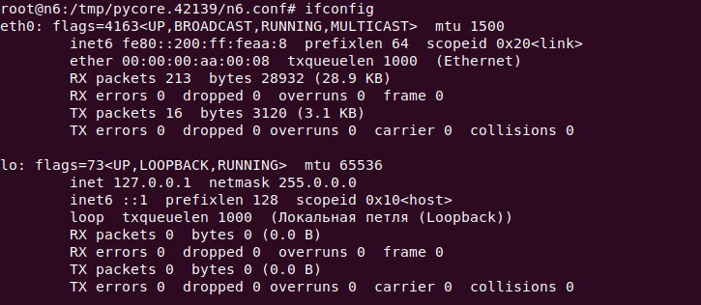

Видно, что узел не получил свой ip адрес

Такая же ситуация и с другими узлами подсети

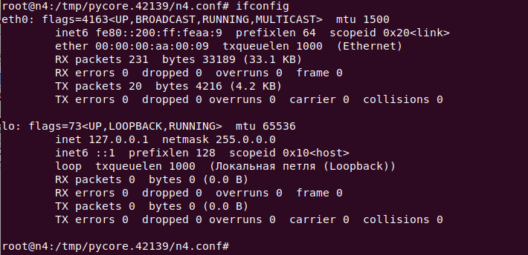

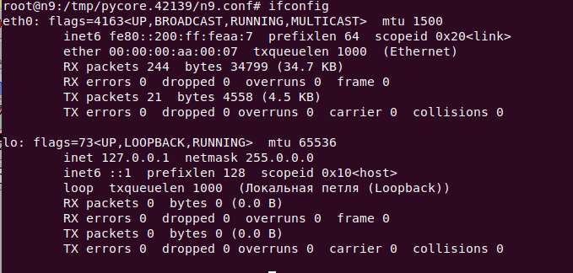

Откроем настройку dhpc сервера, чтобы убедиться что там все в порядке

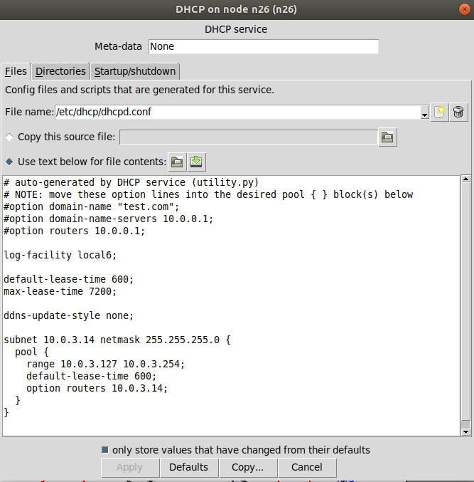

Видно, что в поле subnet указан неверный адрес подсети

2) Исправление

Исправим неверную подсеть на нужную (10.0.3.0)

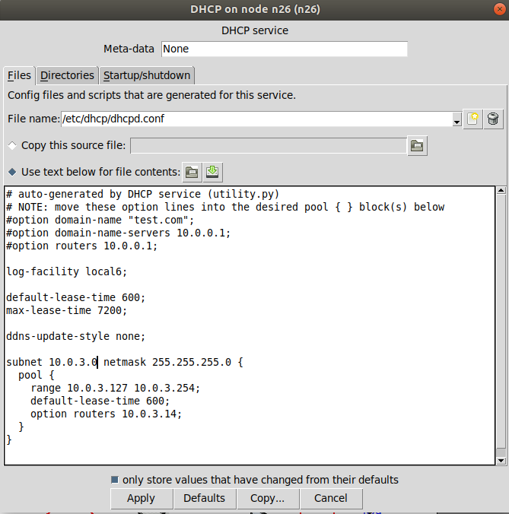

3) Проверка

После исправления узлы получили свои ip адреса

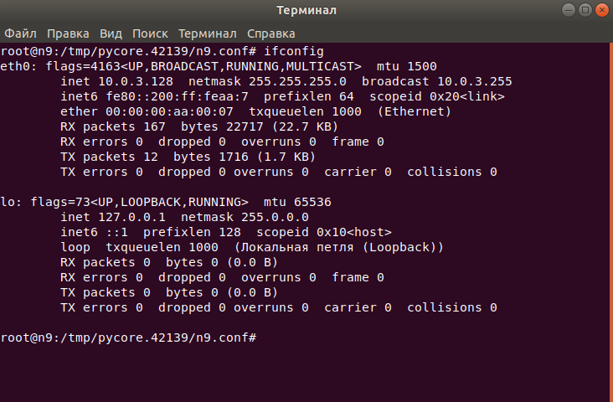

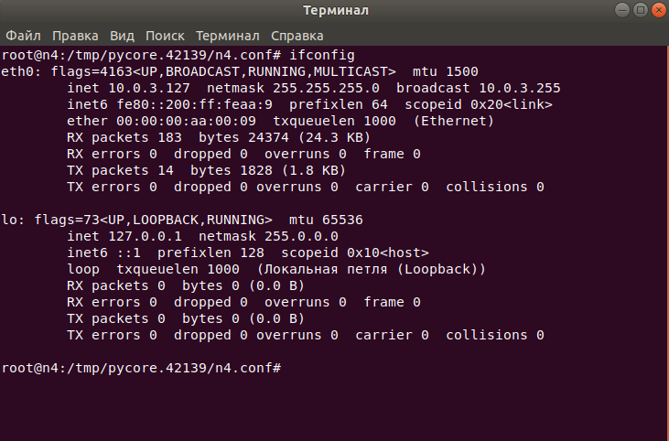

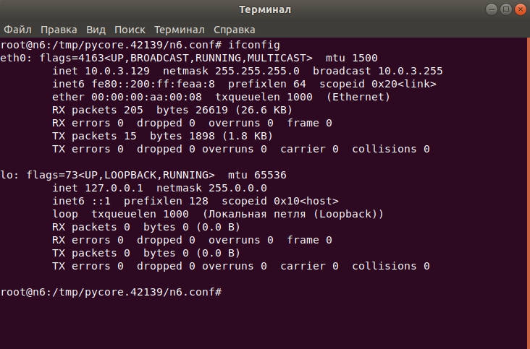

Попробуем отправить пакеты

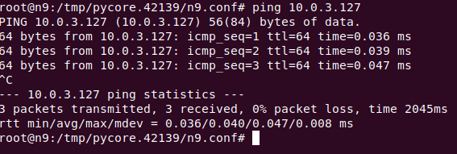

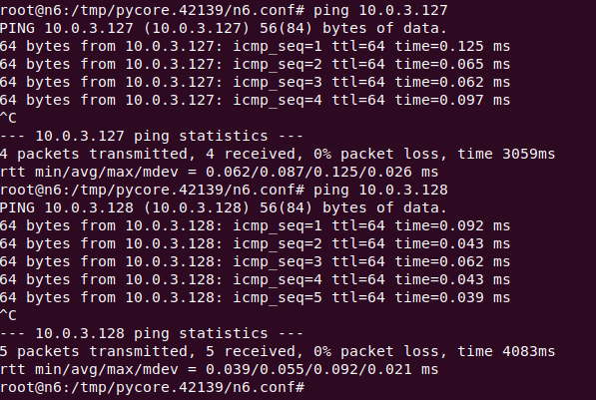

Успех